试题
学科化学 分值50分
相对原子质量:H-1 C-12 O-16 S-32 Na-23 Fe-56 Cu-64 Cl-35.5 Mg-24 Al-27
第Ⅰ卷（选择题共12分）
一、选择题（本题包括12小题，每小题1分，共12分，每小题只有一个选项符合题意）
1．日常生活中的下列做法，不能用化学变化做出解释的是（ ）
A、食盐做调味品和防腐剂 B、苹果催熟香蕉，柿子等水果
C、汽油洗除衣物上少量油污 D、洁厕灵清除卫生器具顽渍
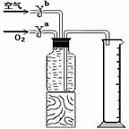
2.为了测定能使带火星的木条复燃时氧气的最低含量是多少，他们设计的实验方案是先将氧气和空气按不同的体积比收集在集气瓶里。收集气体的装置如下图。收集气体的方法是：在100 mL集气瓶里装满水，塞紧胶塞并关闭活塞b，打开活塞a通入氧气，把瓶里的水排入量筒，当量筒内的水达到设定的体积后立即关闭活塞a，然后打开活塞b通入空气，把瓶里的水全部排入量筒。若要收集一瓶含氧气的体积分数约为60%的气体，则通入氧气的体积和通入空气的体积约是：（ ）
A．40 mL和60 mL B．60 mL和40 mL
C．50 mL和50 mL D．20 mL和80mL
3、某些金属氢化物与水反应可生成碱和氢气，如：NaH+H₂O═NaOH+H₂↑，则CaH₂与足量Na₂CO₃溶液之间发生反应的产物是（ ）
A．CaCO₃、NaOH和H₂ B．Ca（OH）₂和H₂
C．NaOH和Ca（OH）₂ D．Ca（OH）₂、CaCO₃和H₂
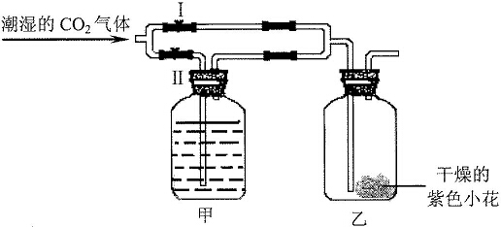
4、如下图所示：若关闭Ⅱ阀打开Ⅰ阀，紫色小花（用石蕊溶液染成）变红；若关闭Ⅰ阀打开Ⅱ阀，紫色小花不变红。则甲瓶中所盛的试剂可能是（ ）
①浓H₂SO₄；②浓NaOH溶液；③饱和NaCl溶液
A: 只有① B: 只有②
C: ①② D: ①②③
5.小明同学对探究分子性质的实验（图1）进行了改进．如图2所示，试管丁、戊中各有一张每隔2厘米滴有一滴酚酞溶液的滤纸条．装有适量浓氨水的小药瓶固定在橡皮塞上．试管丁中小药瓶上的瓶塞已塞紧．试管戊中的小药瓶上无瓶塞．关于图1、图2中的实验有以下说法：①图2比图1的实验更环保、更节约；②图1和图2的实验均能证明分子在不断的运动；③如果丁中没有小药瓶，图2的实验也可达到实验目的；④若将戊浸入冰水中，滤纸条不会变红．以上说法中正确的是( )
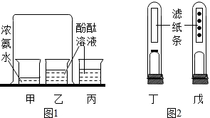
A．①②③
B．②③④
C．①③④
D．①②④

6.水煤气是将水蒸气通过灼热的焦炭而生成的气体，主要成分是一氧化碳、氢气及少量的二氧化碳和水蒸气．某兴趣小组设计实验，验证水煤气的成分，装置与药品如图所示：
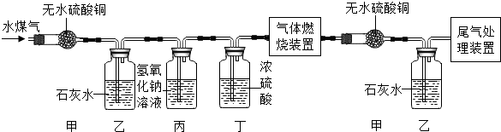

下列相关分析与推理错误的是（ ）
A、验证水煤气中各成分的顺序依次是水蒸气、二氧化碳、氢气、一氧化碳
B、实验中两次用到甲装置，其目的是不同的，第一次是验证水煤气中含有水蒸气，第二次是通过验证生成物有水来证明水煤气中含有氢气
C、丙装置的作用是将二氧化碳除净，避免对后续实验的干扰
D、若撤去丁装置不会对后续实验产生干扰
7.为了测定液化气中丙烷(C₃H₈)在氧气不足时的燃烧产物，将一定量的丙烷和氧气置于一个封闭的容器中引燃，测得反应前后各物质的质量如下表：
物质 | 丙烷 | 氧气 | 水 | 二氧化碳 | X
反应前质量／g | 4.4 | 12.8 | 0 | 0 | 0
反应后质量／g | 0 | 0 | 7.2 | 4.4 | a
下列判断不正确的是 （ ）
A、表中a的值为5.6 B、参加反应的丙烷与氧气的分子个数比为1:2
C、X的分子中含有的碳、氧原子个数比为1:1
D、若起始时氧气的质量是16g，则无X生成
8.根据某物质在不同质量的水中达到饱和状态时所溶解物质的质量，绘制成如图中斜线．下列说法正确是（ ）
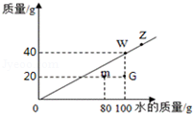
A．该物质的溶解度随温度的升高而增大
B．t℃时该物质的溶解度为40
C．G点表示溶液中溶质的质量分数为20%
D．图中4个点表示的溶液中溶质质量分数的关系是：G＜m＜w=z
9.在已调节至平衡的托盘天平的两盘上各放一只质量相同的烧杯，在两只烧杯里分别放入100g溶质质量分数为19.6%的稀硫酸；然后在左盘的烧杯中放入2.4g镁粉，在右盘的烧杯中放入2.4g铝粉，反应后观察天平指针的变化．若只将天平左盘烧杯里的稀硫酸换成100g溶质质量分数为19.6%的稀盐酸，其他实验操作不变，反应后也观察天平指针的变化．能够观察到的现象是（酸的挥发忽略不计）（ ）
A.两次天平指针最终都在刻度盘中间
B. 两次天平指针最终都偏向放铝粉的烧杯一边
C. 两次天平指针最终都偏向放镁粉的烧杯一边
D. 天平指针第一次最终偏向放镁粉的烧杯一边，第二次偏向放铝粉的烧杯一边
10.某黑色固体粉末可能是Fe、FeO、CuO、C中一种或几种．为了探究其成分，小明同学按照如图所示流程进行了实验．关于该实验有以下说法：以下说法中正确的个数是（ ）
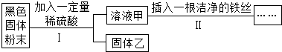

①若溶液甲呈浅绿色，则原黑色固体粉末中一定含有Fe；
②若步骤Ⅱ中无明显现象，则固体乙中最多只能有四种物质；
③若步骤Ⅱ中有气泡产生，则固体乙一定是C；
④若步骤Ⅱ中有红色固体析出，则固体乙中一定无CuO；
⑤固体乙呈红色，则原固体中一定含有Fe和CuO．
A．1个 B．2个 C．3个 D．4个
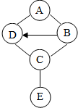
11.图中A、B、C、D、E是初中化学常见的五种不同类别的物质． E是导致溫室效应的一种气体，图中“﹣”表示相连物质能发生化学反应，“→”表示物质间的转化关系．下列说法中不正确的是（ ）
- E可用于灭火 B. A物质可能是铁
C. B、C、D可能分别属于物质类别中的酸、碱、盐
D. C与E的反应类型属于复分解反应
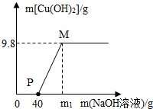
12.向含CuCl₂和HCl的100 g混合溶液中，逐滴加入溶质质量分数为10％的NaOH溶液，参加反应的NaOH 溶液质量与生成沉淀质量关系如图，仅考虑沉淀为Cu(OH)₂。则下列说法正确的是（ ）
A．整个反应过程中，氯离子个数逐渐减少
B．P点溶液中的溶质只有一种
C．M点溶液比P点溶液中氯化钠的质量分数大
D．沉淀完全时，M₁的数值为80

第Ⅱ卷（非选择题共38分）
二、（本题包括5小题，共22分）
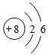
13.（4分）氧是地壳中含量最多的元素，氧及其化合物是化学学习和研究的重要内容．
（1）如图是氧原子结构示意图，据此能获得的信息有__________（填标号）；
a．氧原子核内有8个质子和8个中子，核外有8个电子
b．氧原子核外的8个电子分2个区域绕核作高速运动
c．氧原子在化学反应中易得到电子
d．氧元素在化合物中只能表现为+2价
（2）氧气经降温加压能变为淡蓝色的液态氧且体积变小，发生这样变化的微观本质是________________________，氧气和液氧仍属于同种物质，可见分子________（填“能”或“不能”）保持物质的物理性质；
（3）自然界中氧循环为生态系统的正常运转提供可靠的资源保障．在氧循环的过程中，人和动植物的呼吸作用是氧气的消耗途经之一，主要是氧化所摄入的营养物质，为机体生长发育及新陈代谢提供物质基础和能量，其反应的有关方程式为：C₆H₁₂O₆+6O₂==6CO₂+6H₂O，从化学反应的角度分析，正常的人呼吸含氧气量更高的空气反而会有损健康，其原因可能是 __________________________________________________________________
14.（3分）宏观和微观相联系是化学认识物质和学习的独特思维方式．
（1）构成物质的微粒有分子、原子、离子，医疗上常用的生理盐水中的微粒有_______________（用符号表示）；
（2）两个微粒的质量比等于其相对质量比．一个碳-12原子的质量为1.993×10⁻²⁶Kg，一个水分子的相对质量为18，则一个水分子的质量为（写出计算式）__________________________（3）宏观物质的质量与微观粒子数存在一定的内在联系，人们发现6.02×10²³个C-12原子的质量数值上等于其相对原子质量，单位为克．即6.02×10²³个C-12原子的质量为12g．化学上将6.02×10²³称为阿伏加德罗常数，而含有阿伏加德罗常数个微粒的物质规定为1摩尔．则1摩尔水的质量为____________
15.（5分）用科学方法去思考形成科学认识需要运用一定的科学方法。请回答：
（1）观察、猜想、假设、实验等收集证据的方法是获得感性认识的重要方法。
【观察】是用感官或借助仪器去获得信息的过程。
【猜想】是没有事实根据、不知真假的主观猜测，可能会出错，可不去证明也可能无法证明。
【假设】是对客观事物的假定性说明。假设必须建立在观察和已有知识经验基础上，能够被检验，不是对的，就是错的。
下面的5个陈述，来自一位食品与营养化学工作者的笔记。其中，哪个陈述是观察？（填代号，下同） _____；哪个陈述是猜想？ ____；哪个陈述是假设？ ____。
A．包装良好的食物可以长期储存，不会滋长霉菌
B．在对34名志愿者跟踪和检测后发现，持续一周的饮食为全麦、新鲜蔬菜和水果，可以让每个人的体重平均减轻1．9Kg
C．如果食物遇到碘水变蓝，那么食物中含有淀粉
D．早餐时，看到一袋胀包的牛奶，打开后，嗅到酸臭味
E．实验表明，橘子、柠檬、草莓中富含维生素C
（2）抽象、归纳、演绎等是理性思维的重要方法。
【抽象】是从众多事物中抽取它们共同的本质特征的过程。例如，微观粒子Na⁺ 、Mg²⁺、K⁺、NH₄⁺共同的本质特征是都带正电荷，这类微观粒子称为阳离子。
【归纳】是根据一系列具体事实概括出一般原理或结论的过程。如在买樱桃时，先拿几个樱桃尝一尝，如果都很甜，就能归纳出这份樱桃是甜的。
下面的4个陈述，来自某同学的化学笔记。其中，哪个陈述是抽象？ ____；
哪个陈述是归纳？ 。
A．重金属盐能使蛋白质变性，所以摄入铅对人体有毒
B．实验证明，盐酸能跟NaOH反应也能跟Ca（OH）₂反应，所以盐酸能和碱反应
C． NaOH、KOH 、Ca（OH）₂都能使酚酞试液变红的本质原因，是它们的溶液中都存在OH⁻，我们把溶于水理解出的阴离子都是OH⁻的一类化合物称为碱
D．石蕊试液遇到盐酸变红，因为盐酸中有氢离子
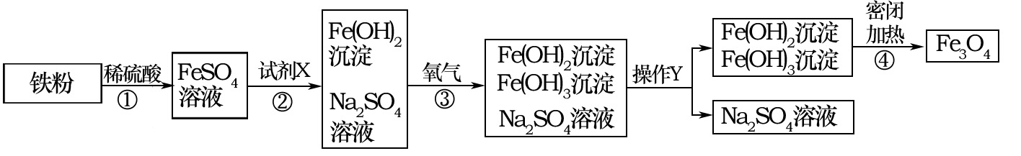
16.（4分）黑白复印机用的墨粉中常添加Fe₃O₄粉末。Fe₃O₄是由Fe²⁺、Fe³⁺和O^{2—}按1：2：4的个数比构成的。下图是氧化沉淀法生产复印用Fe₃O₄粉末的流程简图。已知第④步反应中各元素化合价保持不变。

(1) Fe₃O₄粉末在复印机的电磁场作用下能使墨粉形成字迹或图案，这里利用了Fe₃O₄
的性质有________、_________。
(2)第②步加入试剂X，生成Fe(OH)₂的反应方程式为 。
(3)在第③步反应中要控制通入O₂的量，以使生成的Fe(OH)₂和Fe(OH)₃的质量比等于 ，才能确保最终生成Fe₃O₄。
17.（6分）将五份含6g炭粉和40g氧化铜的混合物，分别放入密闭的容器中隔绝空气加强热．在不同的反应时间里收集到如下数据：
加热时间/分钟 | 2 | 4 | 6 | 8 | 10
固体质量/g | 44 | 39 | 35 | 32 | Y
气体质量/g | X | 7 | 11 | 14 | Z
(1)混合固体在加热过程中的反应有：2CuO+C2Cu+CO₂↑或CuO+CCu+CO↑，还可能发生的反应是______________________________________
(2)表格中X=________； Y=_________；Z=__________；
(3)加热8分钟后容器中的气体的化学式为________________；
(4)将炭粉和氧化铜按照下列质量比混合后进行上述实验，所得气体为CO和CO₂的是
A、3：40 B、3：35 C、3：25 D、3：20 （ ）
三、（本题包括1小题，共10分）
18、（10 分）某小组在学习“二氧化碳制取的研究”课题时，探究了二氧化碳气体的收集方法。
【查阅资料】
通常状况下，1 体积水约能溶解1 体积二氧化碳，所得溶液PH 约为5.6。
【提出问题】 二氧化碳能不能用排水法收集？
【实验设计与操作】
实验一、在通常状况下，测定二氧化碳溶于水所得溶液的pH，判断二氧化碳在水中溶解的体积。
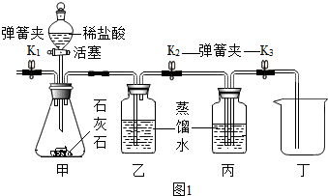

（1）实验时，需先将甲装置中的空气排尽。其操作是：开启弹簧夹 、关闭弹簧夹_________，打开活塞，滴加稀盐酸至空气排尽。检验空气已排尽的方法是 _____________________________________________.
（2）关闭K₁，打开K₂,K₃。待丙装置中收集半瓶气体时，关闭活塞K₂ 和K₃，充分振荡丙装置。然后用pH 计测得如下数据：
物质 | 丁装置中溶液 | 丙装置中溶液
pH | 6.50 | 5.60
分析可知，在丙和丁装置中所溶解二氧化碳的体积 （填“大于”“小于”“等于”） 丙和丁装置中溶液的总体积。
（3）实验中，乙装置的作用是 。若没有乙装置，则测出的溶液的pH 会 。
实验二：在通常状况下分别测定排空气法和排水法收集的气体中氧气的体积分数，从而得到二氧化碳的体积分数。
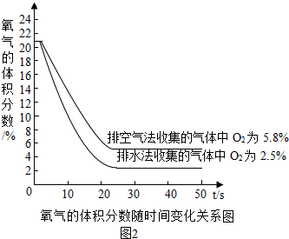
（4）用氧气测量仪测得收集的气体中氧气体积分数随时间的变化关系如图（起始时氧气的体积分数都以21%计），则最终两种方法收集的气体中二氧化碳体积分数较大的是 (填“排空气”或“排水”)法，两种方法收集的气体中二氧化碳体积分数的差值是 。
【结论与反思】
（5）由实验一、二分析，你认为二氧化碳 （填“能”或“不能”）用排水法收集，能减少二氧化碳在水中溶解度的措施是 ___________。（写一条即可）
四、（本题包括1小题，共6分）

19.（6分）氧化亚铜（Cu₂O）可用于船底防污漆，防止海生物对船舶设备的污损，现将Cu₂O和Cu的固体混合物7.2g放入烧杯中 ，40g稀硫酸分四次加入烧杯，充分反应后，过滤、洗涤、干燥，测得的数据如下表：已知：Cu₂O+ H₂SO₄== Cu SO₄+ Cu+ H₂O
实验次数  物 质 质 量 | 第一次 | 第二次 | 第三次 | 第四次
所取固体样品的质量（g） | 7.2 | 6.4 | 5.6 | 4.8
加入硫酸溶液的质量（g） | 10 | 10 | 10 | 10
反应后剩余固体的质量（g） | 6.4 | 5.6 | 4.8 | 4.6

（1）求硫酸溶液中溶质的质量分数。
（2）原混合物中的Cu₂O和Cu质量比（结果用最简整数比表示）。

